Table of contents

1. Table of contents
1. Table of contents 1
2. EPC-описание БП 1
2.1. Model graphic: 1
2.2. Objects 1
2.2.1. AND rule 1
2.2.2. AND rule 1
2.2.3. AND rule 1
2.2.4. Excel-файл матрицы ТМ 1
2.2.5. Администратор 1
2.2.6. Администратор 1
2.2.7. Администратор 1
2.2.8. Администратор 1
2.2.9. Администратор 1
2.2.10. Анализ распределения бюджета 1
2.2.11. Бренд 1
2.2.12. Бюджет закупки на сезон по бренду готов 1
2.2.13. Бюджет закупки по всем брендам сформирован 1
2.2.14. Загрузка ТМ по брендам на сезон 1
2.2.15. Заказная форма по бренду заполнена 1
2.2.16. Закупка по сезону завершена 1
2.2.17. Заполненный заказ по бренду 1
2.2.18. Корректировка классификаторов 1
2.2.19. Менеджер по закупкам 1
2.2.20. Менеджеры по закупке брендов назначены 1
2.2.21. Можно загружать ТМ по брендам на сезон 1
2.2.22. Отчет "План-факт" 1
2.2.23. Отчет "Распределение бюджета" 1
2.2.24. Оформление заказа по бренду на сезон 1
2.2.25. Пора планировать бюджет закупки на сезон 1
2.2.26. Распределение брендов для заказа по менеджерам 1
2.2.27. Регистрация нового сезона в системе 1
2.2.28. Сотрудник компании 1
2.2.29. Сравнение сумм бюджета и заказа по группам и брендам 1
2.2.30. ТМ по бренду на сезон 1
2.2.31. Шаблон формы заказа по бренду 1

2. EPC-описание БП

Model graphic:

2.1. Model graphic:
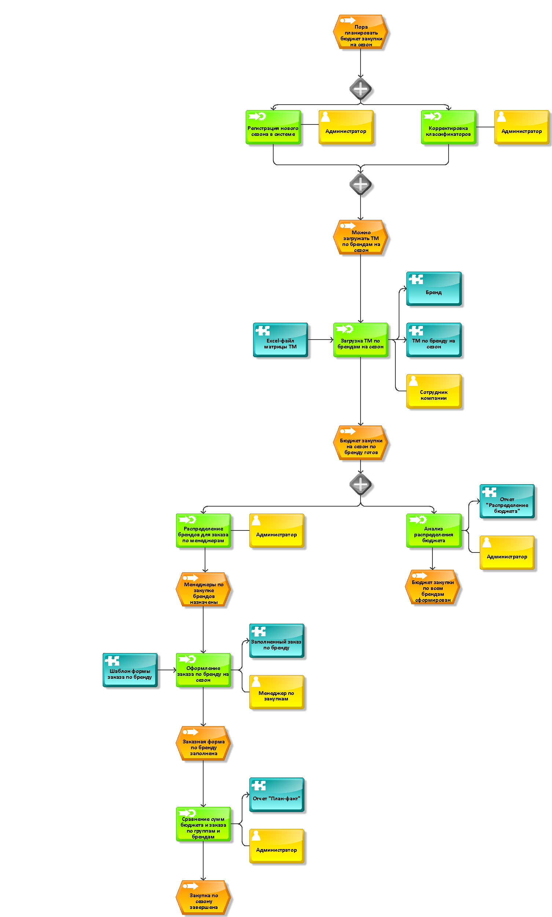

2.2. Objects

Objects

2.2.1. AND rule
 | AND rule

2.2.2. AND rule
AND rule

2.2.3. AND rule
AND rule

2.2.4. Excel-файл матрицы ТМ
 | Excel-файл матрицы ТМ

2.2.5. Администратор
 | Администратор

2.2.6. Администратор
Администратор

2.2.7. Администратор
Администратор

2.2.8. Администратор
Администратор

2.2.9. Администратор
Администратор

2.2.10. Анализ распределения бюджета
 | Анализ распределения бюджета

2.2.11. Бренд
Бренд

2.2.12. Бюджет закупки на сезон по бренду готов
 | Бюджет закупки на сезон по бренду готов

2.2.13. Бюджет закупки по всем брендам сформирован
Бюджет закупки по всем брендам сформирован

2.2.14. Загрузка ТМ по брендам на сезон
Загрузка ТМ по брендам на сезон

2.2.15. Заказная форма по бренду заполнена
Заказная форма по бренду заполнена

2.2.16. Закупка по сезону завершена
Закупка по сезону завершена

2.2.17. Заполненный заказ по бренду
Заполненный заказ по бренду

2.2.18. Корректировка классификаторов
Корректировка классификаторов

2.2.19. Менеджер по закупкам
Менеджер по закупкам

2.2.20. Менеджеры по закупке брендов назначены
Менеджеры по закупке брендов назначены

2.2.21. Можно загружать ТМ по брендам на сезон
Можно загружать ТМ по брендам на сезон

2.2.22. Отчет "План-факт"
Отчет "План-факт"

2.2.23. Отчет "Распределение бюджета"
Отчет "Распределение бюджета"

2.2.24. Оформление заказа по бренду на сезон
Оформление заказа по бренду на сезон

2.2.25. Пора планировать бюджет закупки на сезон
Пора планировать бюджет закупки на сезон

2.2.26. Распределение брендов для заказа по менеджерам
Распределение брендов для заказа по менеджерам

2.2.27. Регистрация нового сезона в системе
Регистрация нового сезона в системе

2.2.28. Сотрудник компании
Сотрудник компании

2.2.29. Сравнение сумм бюджета и заказа по группам и брендам
Сравнение сумм бюджета и заказа по группам и брендам

2.2.30. ТМ по бренду на сезон
ТМ по бренду на сезон

2.2.31. Шаблон формы заказа по бренду
Шаблон формы заказа по бренду

